ФОРМУЛЯР ЗА УЧАСТИЕ  В  СЕРТИФИКАЦИОНЕН КУРС  „ПОДГОТОВКА И УПРАВЛЕНИЕ НА ПРОЕКТИ ЗА ГРАДСКИ ПРЕЧИСТВАТЕЛНИ СТАНЦИИ  ЗА ОТПАДНИ ВОДИ”  23 – 24 октомври 2008 година  конферентна зала, «ПОДКРЕПА»  ул.Ангел Кънчев, 2, ет.1  град София
  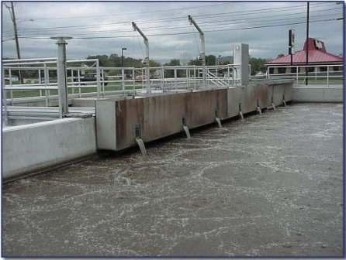
  МЯСТО НА ПРОВЕЖДАНЕ
  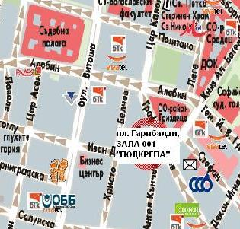
Такса за участие  за един представител |  | 330 лева  (без вкл. ДДС)
Такса за участие  за всеки следващ участник |  | 300 лева  (без вкл. ДДС)
Таксата за участие включва:
4 кафе-паузи, пакет материали и компакт диск. Сертификат за придобити умения.
НАЧИН НА ЗАПЛАЩАНЕ
Таксата за участие да бъде заплатена по банков път:
ФРМС Консулт” ЕООД
Общинска Банка АД
Клон “Младост”, бл. 305
BIC SOMBBGSF
BG 26 SOMB 9130 10 11069301

ДАННИ ЗА ИЗДАВАНЕ НА ФАКТУРА
М.О.Л.
Иден. N ЗДДС:
Иден. N:
Данъчен адрес: град
ул. N:
ДАННИ ЗА УЧАСТНИКА
Име на участник
Организация
Длъжност
Контакти | телефон: |  |  |  | факс:
Контакти | е-поща:
Адрес за кореспонденция | пощенски код |  |  |  | град:
Адрес за кореспонденция | ул. N:
за контакти:  Демир Деянов, тел. 02/976 89 34 |  |  |  | Изпратете попълнения формуляр не по-късно от  20 октомври 2008 година, 17:30 часа  по факс: . 02/976 89 30  или е-поща: ddeyanov@flgr.bg

